«به نام خدا»

مرداد ۱۴۰۳

**پیش‌گزارش آزمایش شمارهٔ ۸ آزمایشگاه مدارمنطقی**

**هدف: «ساخت یک کامپیوتر ابتدایی با قابلیت انجام عملیات بولی»**

امیرحسین محمّدزاده ۴۰۲۱۰۶۴۳۴ ******* کسری منتظری ۴۰۲۱۰۶۵۷۵

استاد مربوطه : دکتر انصاری – دستیار آموزشی : جناب آقای پورعاشوری

* **توضیحات :**
* 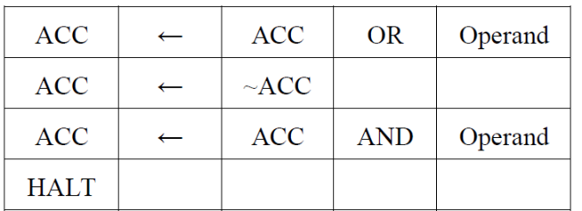در این آزمایش، می‌خواهیم یک کامپیوتر دودوئی ساده ۴ بیتی پیاده کنیم که دارای ۴ دستورالعمل (Instruction) می‌باشد.

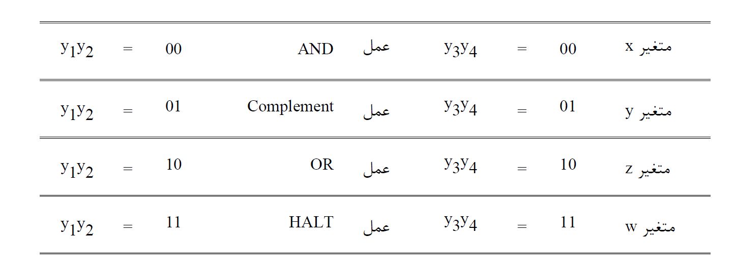عملوندهای ورودی می‌تواند یکی از x, y, z, w باشد و opcode های دستورالعمل‌ها هم به فرمت زیر است.

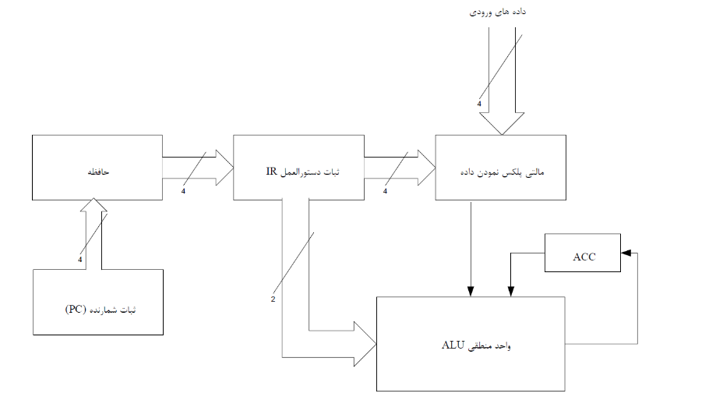توضیحات کلی کامیپوتر در صورت سوال داده شده است و معماری کلی این کامپیوتر از اجزای زیر تشکیل شده است:

**در این کامپیوتر سعی کردیم در لبهٔ بالاروندهٔ کلاک، PC را اضافه کنیم و نیز خروجی دستور قبلی را در ACC بنشانیم، و در لبهٔ پایین رونده، دستور fetch شده را در IR بارگذاری کنیم. (نقیض کلاک را به تراشهٔ مربوط به IR داده‌ایم.)**

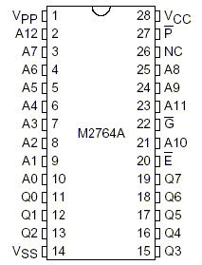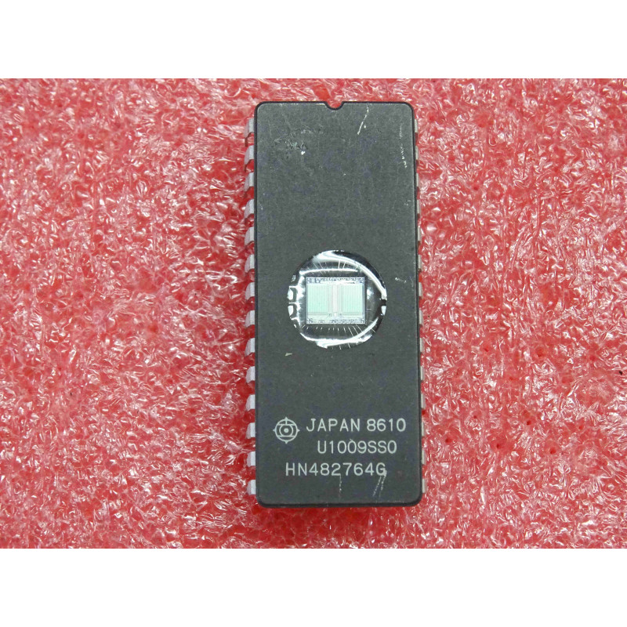برای ساخت چنین کامپیوترهایی (که تا حدی می‌توان گفت در حد کامپیوترهای دهه ۱۹۹۰ هستند) نیاز به استفاده از برخی از انواع حافظه‌ها به‌نام PROM یا EPROM هستیم. حافظه های EPROM با نور فرابنفش Erase می‌شوند و پروگرم کردن آن‌ها نیز به شیوهٔ الکترونیکی صورت می‌پذیرد. برای مثال، **تراشهٔ 2764** که دارای ۸ کیلوبایت حافظه است را در تصویر زیر می‌بینید:

برای استفاده از این حافظه ها باید از

bus Address و Data bus استفاده

کرد و آدرس را به‌آنها داد و خروجی را

تحویل گرفت. (البته برای نوشتن از

ساز و کار دیگری استفاده می‌شود)

ما برای شبیه سازی یک ROM که دارای ۱۶ کلمهٔ ۴ بیتی است، در پروتئوس، از ساز و کار زیر استفاده کردیم:

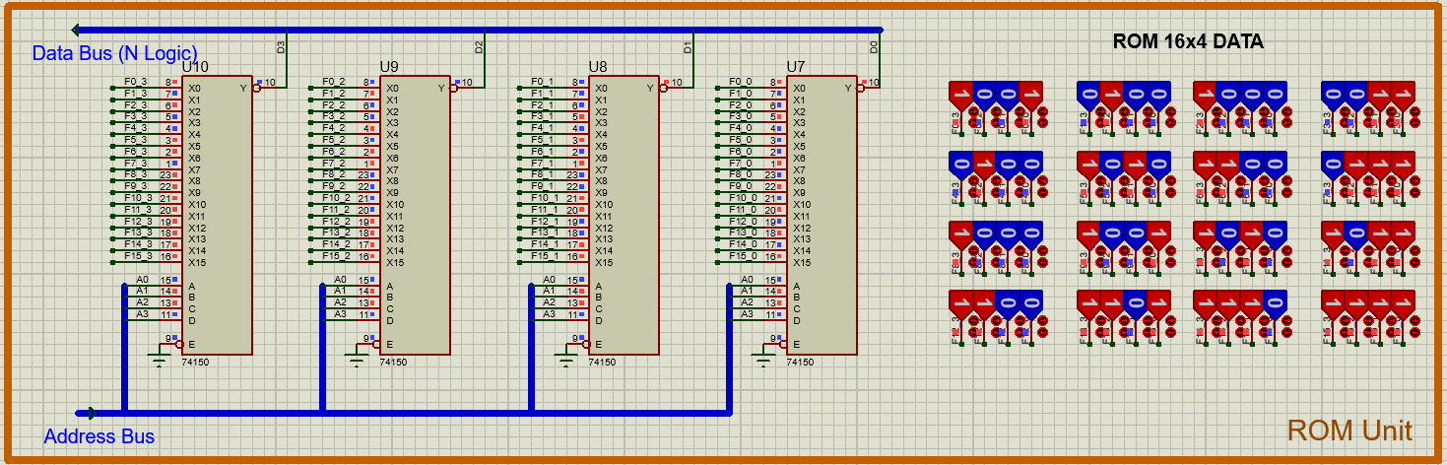

و داده‌های مربوط به machine codeهای این کامپیوترمان را درون آن برنامه ریزی می‌کنیم.

این unit یک آدرس‌باس ۴ بیتی ورودی می‌گیرد و یک دیتاباس (با منطق منفی) ۴ بیتی خروجی می‌دهد.

برای شبیه‌سازی این بخش از ۴ عدد **تراشهٔ 74150** که MUX 4:16 است استفاده کرده‌ایم.

(همچنین یک نسخهٔ پروتئوس دیگر، که در‌آن به‌جای ROM از RAM استفاده کرده‌ایم و پیش از فشردن دکمهٔ RUN ، باید ابتدا برنامهٔ خود را به صورت دستی WRITE کنیم نیز موجود است که در آن از **تراشهٔ 2114** استفاده شده است.)

برای بخش PC (Program Counter) نیاز به یک شمارندهٔ باینری داشتیم که از **تراشهٔ 74161** استفاده کرده‌ایم. همچنین برای بخش IR (Instruction Register) از یک عدد **تراشهٔ 74175** که شامل ۴ D-FF است استفاده کرده‌ایم.

برای FF های پراکنده در مدار (که اینجا ۲ مورد استفاده شده که یکی برای نگه‌داری Accumulator – و دیگری برای latch‌کردن فرمان RUN در مدار) نیز از **تراشهٔ 7474** استفاده می‌کنیم.

بخش ALU با توجه به اینکه کامپیوتر ما بسیار ساده می‌باشد صرفا با یک عدد MUX 4:2 و نیز یک AND و یک OR ساخته می‌شود. برای MUX از **تراشهٔ 74153** می‌توان استفاده کرد.

برای زیبایی و جلوگیری از شلوغ شدن مدار، با استفاده از Wire-Label ها در پروتئوس، به مدار نظم‌بخشی کرده ایم و ورودی ها و نشانگر ها را به‌طور جداگانه در بالای مدار قرار داده‌ایم و می‌توان به‌صورت آسان به‌آنها دسترسی داشت:

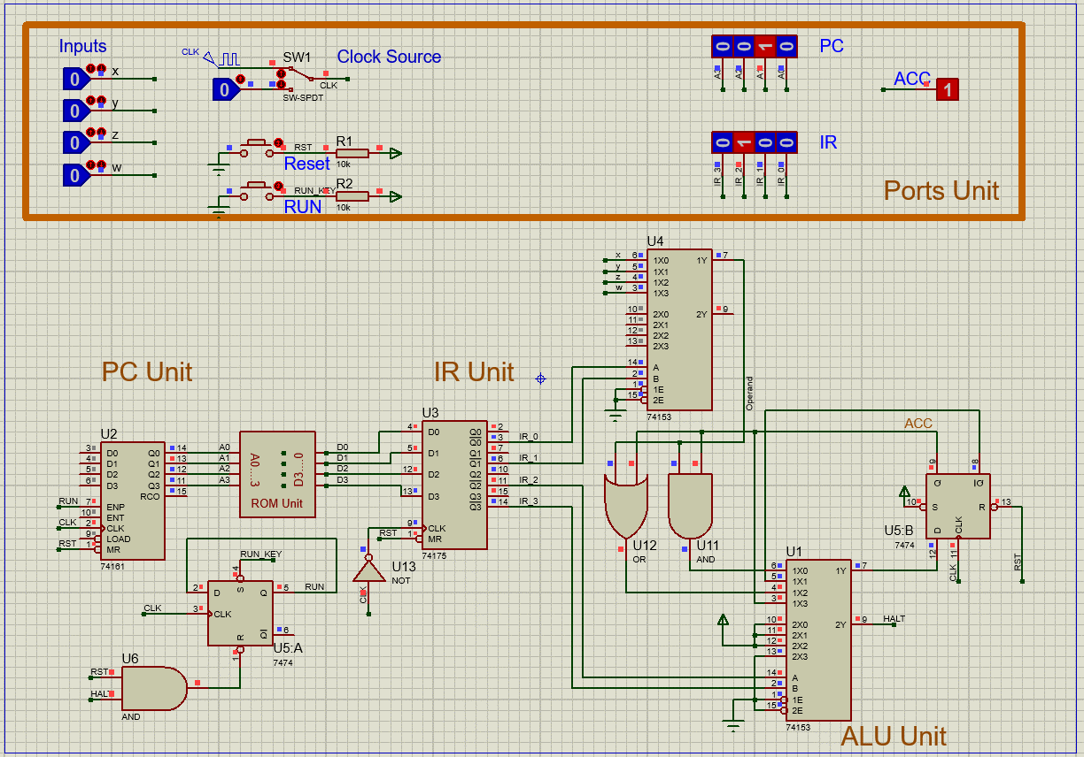

مدار پروتئوس (بجز بخش ROM Unit که بالاتر عکس آن قرار داده شده) را در تصویر فوق مشاهده می‌کنید.

همچنین برای قابلیت تست آسان‌تر، می‌توان منبع کلاک را بین دو حالت **اتوماتیک** و **دستی** جابجا کرد.